b. Exercices d’application
Soit les tables suivantes et leur contenu

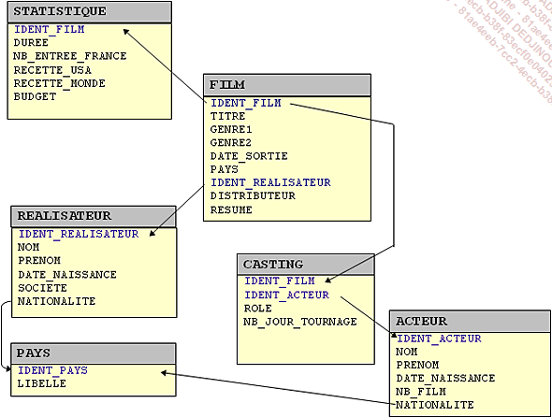

Contenu de la table FILM :
Ident_ Film | Titre | Genre1 | Genre2 | Date_ Sortie | Pays | Ident_ Realisateur | Distributeur | Resume
1 | SUBWAY | POLICIER | DRAME | 10/04/85 | 1 | 1 | GAUMONT | Conte les aventures de la population souterraine dans les couloirs du métro parisien
2 | NIKITA | DRAME | ROMANTIQUE | 21/02/90 | 1 | 1 | GAUMONT | Nikita condamnée à la prison à perpétuité est contrainte de travailler secrètement pour le gouvernement en tant que agent hautement qualifié des services secrets.
3 | STAR WARS 6 - LE RETOUR DU JEDI | ACTION | SF | 19/10/83 | 2 | 2 | 20th Century Fox | L’Empire galactique est plus puissant que jamais : la construction de la nouvelle arme, l’Etoile de la Mort, menace l’univers tout entier.
4 | AVATAR | ACTION | SF | 16/10/09 | 2 | 3 | 20th Century Fox | Malgré sa paralysie, Jake Sully, un ancien marine immobilisé dans un fauteuil roulant, est resté un combattant au plus profond
5 | BIENVENUE CHEZ LES CH’TIS | COMEDIE |  | 27/02/08 | 1 | 4 | PATHE | Philippe Abrams est directeur de la poste de Salon-de-Provence est muté dans le Nord.
Contenu de la table ACTEUR :
IDENT_ ACTEUR | NOM | PRENOM | DATE_ NAISSANCE | NB_ FILM | NATIONALITE
1 | ADJANI | ISABELLE | 27/06/55 | 42 | 1
2 | LAMBERT | CHRISTOPHE | 29/03/57 | 64 | 1
3 | BOHRINGER | RICHARD | 16/06/42 | 132 | 1
4 | GALABRU | MICHEL | 27/10/22 | 277 | 1
5 | PARILLAUD | ANNE | 06/05/60 | 35 | 1
6 | FORD | HARRISON | 13/06/42 | 64 | 2
7 | FISHER | CARRIE | 21/10/56 | 74 | 2
8 | SALDANA | ZOE | 19/06/78 | 31 | 2
9 | WEAVER | SIGOURNEY | 08/10/49 | 66 | 2
10 | RENO | JEAN | 30/06/48 | 75 | 1
11 | BOON | DANY | 26/06/66 | 23 | 1
12 | MERAD | KAD | 27/03/64 | 55 | 3

Contenu de la table STATISTIQUE :
IDENT_ FILM | DUREE | NB_ENTREE_ FRANCE | RECETTE_ USA | RECETTE_ MONDE | BUDGET
1 | 104 | 2 917 562 | 390 659 | 1 272 637 | 2,6
2 | 118 | 3 787 845 | 5 017 971 | 0 | 7,6
3 | 133 | 4 263 000 | 191 648 000 | 472 000 000 | 32
4 | 170 | 12 018 251 | 760 505 847 | 2 946 271 769 | 237
5 | 100 | 21 000 000 | 0 | 245 000 000 | 11

Contenu de la table REALISATEUR :
IDENT_ REALISATEUR | NOM | PRENOM | DATE_ NAISSANCE | NB_ FILM_ ECRIT | NB_ FILM_ PRODUIT | NATIONALITE
1 | BESSON | LUC | 18/03/59 | 40 | 99 | 1
2 | LUCAS | GEORGES | 14/05/44 | 79 | 64 | 2
3 | CAMERON | JAMES | 16/08/54 | 22 | 23 | 2
4 | BOON | DANY | 26/06/66 | 5 | 1 | 1
Contenu de la table CASTING :
IDENT_ FILM | IDENT_ ACTEUR | Rôle | NB_JOUR_ TOURNAGE
1 | 1 | HELENA | 100
1 | 2 | FRED | 100
1 | 3 | INSPECTEUR GESBERG | NULL
1 | 4 | LE FLEURISTE | 35
1 | 10 | LE BATTEUR | 20
2 | 5 | NIKITA | 68
2 | 10 | VICTOR LE NETTOYEUR | 9
3 | 6 | HAN SOLO | 201
3 | 7 | PRINCESSE LEIA | 203
4 | 8 | NEYTIRI | 50
4 | 9 | Dr. Grace Augustine | 45
5 | 11 | ANTOINE BAILLEUL | 125
5 | 12 | PHILIPPE ABRAMS | 126

Contenu de la table PAYS :
IDENT_PAYS | LIBELLE
1 | FRANCE
2 | USA
3 | ALGERIE

TAF ; Ecrire le script de création de chaque table et celui de l’insertion des données dans chacune des tables.

